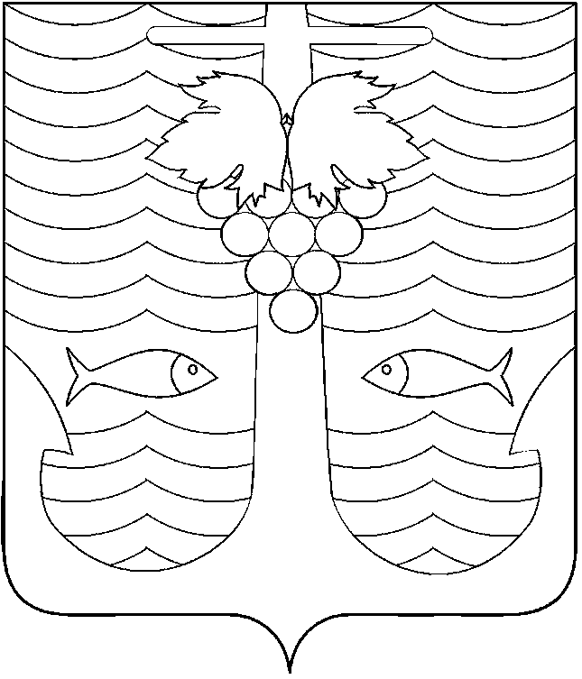

**АДМИНИСТРАЦИЯ ТЕМРЮКСКОГО ГОРОДСКОГО ПОСЕЛЕНИЯ**

**ТЕМРЮКСКОГО РАЙОНА**

## ПОСТАНОВЛЕНИЕ

**от 31.08.2015 № 894**

город Темрюк

**О внесении изменений в постановление администрации Темрюкского городского поселения Темрюкского района от 14 ноября 2014 года № 1091 «Об утверждении муниципальной программы**

**«Повышение квалификации и профессиональная переподготовка лица, замещающего муниципальную должность Темрюкского городского поселения Темрюкского района, и муниципальных служащих администрации Темрюкского городского поселения Темрюкского района на 2015-2017 годы»**

В соответствии с решением ХVI сессии Совета Темрюкского городского поселения Темрюкского района III созыва от 25 августа 2015 года № 127 «О внесении изменений в решение V сессии Совета Темрюкского городского поселения Темрюкского района III созыва от 16 декабря 2014 года № 52 «О бюджете Темрюкского городского поселения Темрюкского района на 2015 год», руководствуясь Уставом Темрюкского городского поселения Темрюкского района п о с т а н о в л я ю:

1. Внести изменения в постановление администрации Темрюкского городского поселения Темрюкского района от 14 ноября 2014 года № 1091 «Об утверждении муниципальной программы «Повышение квалификации и профессиональная переподготовка лица, замещающего муниципальную должность Темрюкского городского поселения Темрюкского района, и муниципальных служащих администрации Темрюкского городского поселения Темрюкского района на 2015-2017 годы» изложив раздел III «Основные мероприятия Программы» в новой редакции:

«III.Основные мероприятия Программы

|  |  |  |  |  |
| --- | --- | --- | --- | --- |
| № п/п | Наименование мероприятия | Объемы финансирования | | |
| 2015 год | 2016 год | 2017 год |
| 1 | Повышение квалификации лица, замещающего муниципальную должность, и муниципальных служащих и участие в проведении семинаров, в том числе: | 195,7 | 195,7 | 195,7 |
| 1.1 | Обучение, оплата организационных взносов | 78,9 | 118 | 118 |
| 1.2 | Проживание | 59 | 63,5 | 63,5 |
| 1.3 | Суточные | 14,2 | 5,2 | 5,2 |
| 1.4 | Транспортные расходы | 43,6 | 9,0 | 9,0 |
| 2 | Контроль качества повышения квалификации муниципальных служащих | - | - | - |
| ИТОГО: | | 195,7 | 195,7 | 195,7 |

».

2. Постановление администрации Темрюкского городского поселения Темрюкского района от 2 июля 2015 года № 621 «О внесении изменений в постановление администрации Темрюкского городского поселения Темрюкского района от 14 ноября 2014 года № 1091 «Об утверждении муниципальной программы «Повышение квалификации и профессиональная переподготовка лица, замещающего муниципальную должность Темрюкского городского поселения Темрюкского района, и муниципальных служащих администрации Темрюкского городского поселения Темрюкского района на 2015-2017 годы» признать утратившим силу.

3. Специалисту 1 категории (по организационным вопросам и взаимодействию со средствами массовой информации (СМИ)) администрации Темрюкского городского поселения Темрюкского района Е.С.Игнатенко опубликовать (обнародовать) настоящее постановление в средствах массовой информации и разместить в информационно-телекоммуникационной сети «Интернет» на официальном сайте администрации Темрюкского городского поселения Темрюкского района.

4. Контроль за выполнением настоящего постановления возложить на заместителя главы Темрюкского городского поселения Темрюкского района А.В.Румянцеву.

5. Постановление администрации Темрюкского городского поселения Темрюкского района «О внесении изменений в постановление администрации Темрюкского городского поселения Темрюкского района от 14 ноября 2014 года № 1091 «Об утверждении муниципальной программы «Повышение квалификации и профессиональная переподготовка лица, замещающего муниципальную должность Темрюкского городского поселения Темрюкского района, и муниципальных служащих администрации Темрюкского городского поселения Темрюкского района на 2015-2017 годы» вступает в силу со дня его официального опубликования (обнародования) и распространяет свое действие на правоотношения, возникшие с 19 августа 2015 года.

Глава Темрюкского городского поселения

Темрюкского района А.Д.Войтов